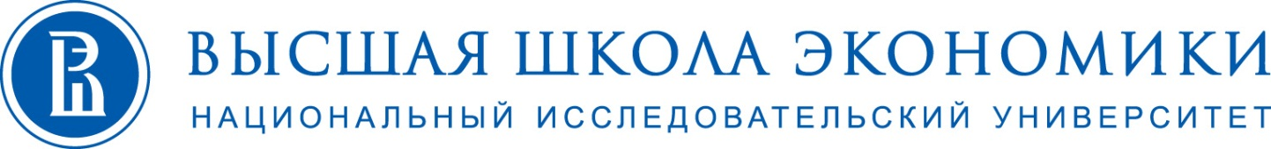
Отдел по вопросам интеллектуальной собственности
hse.ru/IPdepartment |  | 08.11.2013

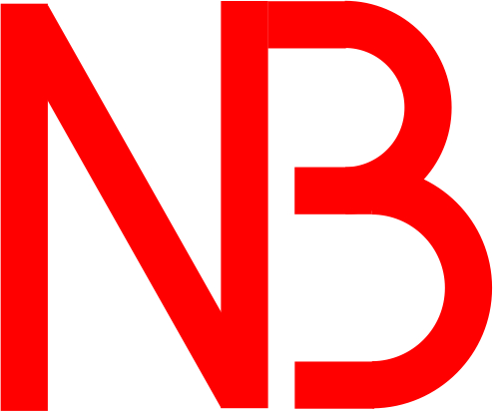
А знаете ли Вы, что:
«Исчерпание» интеллектуальных прав на произведение действует только в отношении такого способа его использования, как распространение.

- Завершая нашу лекцию, отмечаю, что рассмотренная сегодня тема очень хорошо описана в учебнике Николая Трофимовича Радько 2012 года «Муниципальное право». Рекомендую вам его для самостоятельной подготовки к семинарским занятиям. Этот учебник я выложил на моем персональном сайте ну и, конечно, во всеми вами любимых социальных сетях. Можете зайти на мою страничку и скачать его.
- Николай Юрьевич, а Вам не кажется, что размещение книг в интернете является нарушением авторских прав?
- Нет, Симочкин, не кажется. Во-первых, я ее не продаю, а позволяю скачать бесплатно. Во-вторых, я это делаю в образовательных целях, чтобы вы, уважаемые студенты, могли хоть как-то готовиться к занятиям. Сомневаюсь, что большинство из вас пойдет в книжный магазин и купит этот учебник.
- Извините, Николай Юрьевич, просто я проходил практику в отделе по вопросам интеллектуальной собственности НИУ ВШЭ и знаю, что ваши действия квалифицируются как правонарушение, за которое можно поплатиться не только репутацией, но и деньгами.
- Ты, Симочкин, вместо того, чтобы умничать, готовился бы лучше к занятиям. Если ты мог заметить, я являюсь кандидатом юридических наук и преподаю намного дольше, чем ты здесь учишься. Поверь мне, свои права и обязанности я знаю, а если тебе указанный материал не нужен, то готовься по чему угодно другому. Но только готовься! Знаю я вашу породу: лишь бы поспорить и ничего не делать.
- Я не спорю, я просто предупреждаю.
- Не много ли Вы на себя берете, Симочкин? Если ты такой умный, скажи мне тогда, если ты купишь этот учебник в магазине, сможешь ли ты продать его другому?
- Конечно!
- А знаешь ли ты Симочкин, что это называется «исчерпанием прав» или тебя этому не учили в твоем отделе по вопросам интеллектуальной собственности? Известно ли тебе, что после первой законной продажи книги интеллектуальные имущественные права на нее «исчерпываются», то есть, чтоб тебе было понятно, перестают действовать. Остаются только неимущественные права.
- Вы путаете, Николай Юрьевич. Не то означает «исчерпание прав». И поверьте, меня этому учили, причем на практике. «Исчерпание прав» действительно означает возможность продать книгу любому лицу без разрешения правообладателя. Да и не только книгу, но и любое иное произведение, а также программу для ЭВМ и базу данных. Но только продать (или иным образом распорядиться ею как вещью)! «Исчерпание прав» происходит только в отношении такого способа использования произведения как его распространение, коим и является продажа. В части иных способов использования никакого «исчерпания» не происходит. А «выкладывание» скан-копий книги в интернете как раз является иным способом – доведением произведения до всеобщего сведения. И, кстати, не имеет значения в образовательных или каких-то иных целях это делается.
- Все хватит. Скоро уже следующее занятие начнется, а я все с этого уйти не могу. Все свободны.

В перерыве.
- Симочкин, а ты уверен в том, что ты говоришь? Просто я раньше всегда сам размещал учебники в интернете и пользовался размещениями других… Никаких претензий никогда ни от кого не было.
- Уверен на 100 % Николай Юрьевич;
- Дай-ка мне на всякий случай телефон отдела интеллектуальной собственности.
- Да нет проблем: 8-495-916-88-96 или 8-495-917-29-90.
автор: В. Князев

Оригинал статьи доступен по адресу: | http://www.hse.ru/IPdepartment/news/100436043.html

